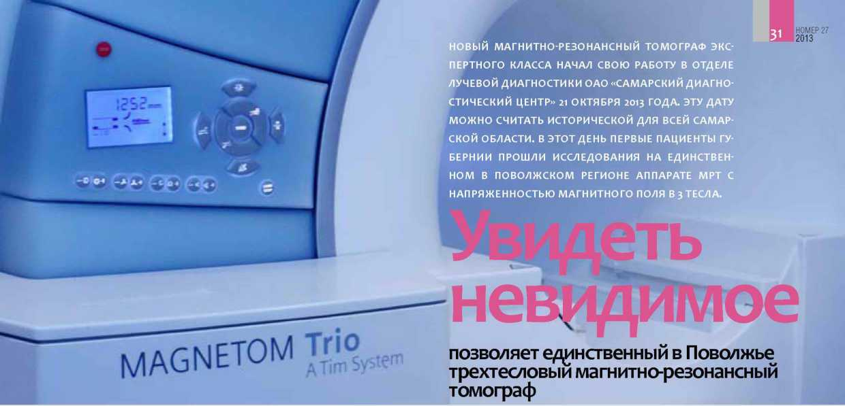
В чем преимущества для диагностики заболеваний, рассказывает ведущий специалист отдела лучевой диагностики, врач высшей категории, член Европейской и Северо-Американской ассоциации радиологов, кандидат медицинских наук Андрей Ефремов.

ЛЮДМИЛА МОЛЯКОВА

- Андрей Геннадьевич, когда в Самарском диагностическом центре появился аппарат MPT и как сейчас оснащено отделение?
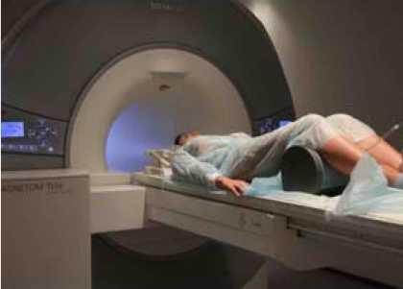
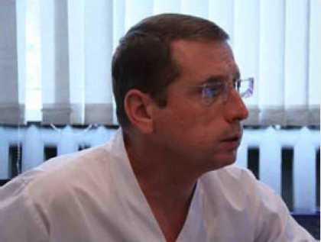
- Наш центр был одним из первых, кто получил томограф для диагностики заболеваний около 20 лет назад. Преимущества таких методов получения информации очевидны. Поэтому сегодня отделение оснащено двумя магнитно- резонансными томографами экспертного класса, на которых проводятся все исследования, которые только возможны и могут быть проведены на магнитно-резонансных томографах в мире. Первый аппарат в 1,5 Тесла работает последние шесть лет (подобными томографами оснащены большинство лечебных учреждений области). Второй аппарат - МРТ фирмы «Сименс» - имеет напряженность поля 3 Тесла. Такой установки нет ни в Казани, ни в Ульяновске, ни в Саратове, ни в Уфе. Подобных аппаратов всего 12-15 на всю Россию, причем даже в Москве и Санкт-Петербурге их всего по два на каждую столицу. Это дает нам возможность проводить такие исследования, которые недоступны никому в Поволжском регионе.
- В чем принципиальное отличие этой аппаратуры от прежних моделей?
- Установки с напряженностью поля 3 Тесла, если коротко, позволяют получать изображение более высокого класса в 3 раза быстрее и в 2 раза эффективнее, чем на аппаратуре в 1,5 Тесла. И плюс к этому мы получаем возможность исследовать те анатомические области и зоны, которые на полуторатесловой установке получаются не очень удачно. Словом, мы получаем изображение высочайшего класса, которое позволяет рассмотреть самые мельчайшие детали и особенности человеческого организма.
- Какова статистика самых распространенных исследований?
- Приоритетно мы исследуем такие анатомические области, как головной мозг, спинной мозг, опорно-двигательный аппарат. Это занимает две трети объема всех проводимых исследований на этих установках. А вообще проводим и исследования брюшной полости, грудной клетки, органов малого таза, других деликатных и тонких анатомических зон.
- Говорят, диагностический центр - чуть ли не единственное учреждение, в котором можно сделать МРТ сердца. Вы освоили кардиопрограммы?
- Да, подчеркну такую особенность работы нашего отделения: наряду с исследованиями по стандартным программам мы проводим базовые кардиологические исследования. В процессе МРТ получаем изображения срезов сердца в разных плоскостях.
Высокие разрешающие характеристики МРТ позволяют получить детальные сведения о строении полостей и клапанов сердца, провести исследование функциональных показателей сердечной деятельности, внутрисердечной гемодинамики.
Роль МРТ сердца неоценима при выявлении пороков и опухолей сердца, аневризм и коарктации аорты, кардиомиопатий, легочной гипертензии, контроля результатов кардиохирургического лечения. Кроме того, мы проводим исследования кардиологического профиля как в статическом движении, так и в динамическом, то есть мы можем получать изображения и движущейся структуры. А именно: можем оценить перфузию миокарда, посмотреть, как проходит контрастный препарат по тканям миокарда, и установить причину патологического процесса, будь то ишемия миокарда или воспалительный процесс в сердечной мышце.
- В перспективе есть что осваивать на таком аппарате?
- Перспективы у него колоссальные. И мы уже запустили процесс их освоения. И уже предлагаем новые виды исследований. На новом аппарате визуализируются фантастически хорошо такие малые анатомические зоны, как орбита, турецкое седло, внутренний слуховой проход, органы перепончатого лабиринта. А при рассеянном склерозе, к примеру, прекрасно видно бляшки, когда они еще минимальны, что позволяет проводить надежную и достоверную клиническую диагностику на ранних этапах развития этого, да и любого другого любого заболевания. Для нас, обывателей, это можно сравнить с черно-белым телевизором и цветным нового поколения, который показывает через спутниковую тарелку.
Первые аппараты - как ламповые телевизоры с рябью и нечеткой картинкой, а трехтесловые машины дают совершенное изображение, которое к тому же можно увидеть в разных проекциях. А от качества картинки зависит и клинический диагноз.
- Кому доступна такая высокоточная диагностика? Есть ли пациенты по ОМС?
- Мы принимаем всех пациентов: по ОМС, платным услугам, полисам добровольного медицинского страхования. Более того, пациенты по программе обязательного медстрахования по направлениям из поликлиник занимают лидирующее положение - практически их 90%. А для тех, кто решит пройти такое обследование самостоятельно, подчеркну, что цена МРТ- обследования на новой аппаратуре не увеличилась, и по-прежнему по платным услугам мы принимаем в день обращения.

